 | GÉOGRAPHIE  Les paysages de la Terre (A08)

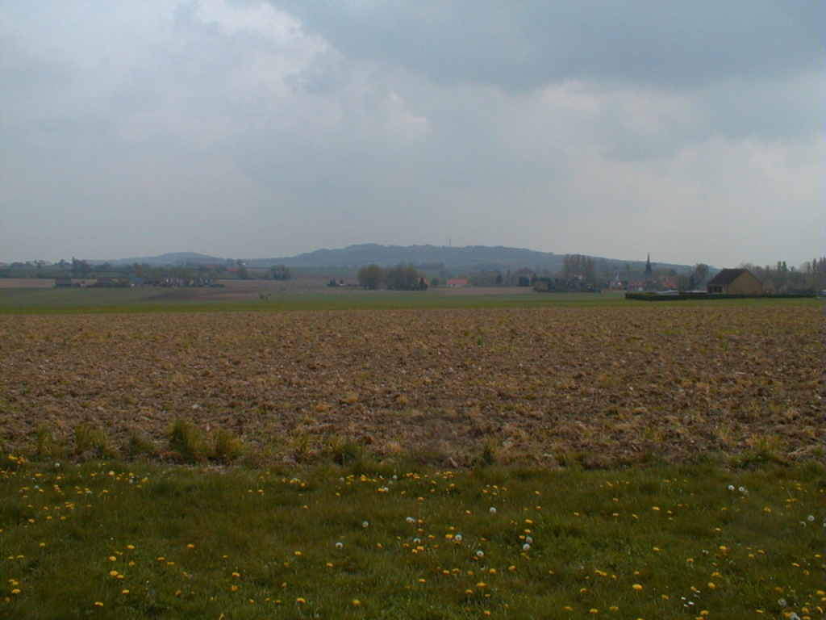

 | La plaine | Plaine des Flandres - France

